Министерство образования и науки Хабаровского края
Краевое государственное бюджетное
профессиональное образовательное учреждение
«Хабаровский торгово-экономический техникум»

Методическая разработка
урока
по теме «Представление о программных средствах компьютерной графики, мультимедийных средах»
Дисциплина: Информатика
Для всех специальностей

Хабаровск,
2020 г.

Пояснительная записка
Методическая разработка урока «Представление о программных средствах компьютерной графики, мультимедийных средах» составлена для 1 курса всех специальностей.
Выбор темы для методической разработки осуществлялся с учетом:
Актуальности – компьютерная графика и мультимедиа прочно вошли в нашу жизнь, каждый современный человек должен разбираться в видах компьютерной графики и возможностях программного обеспечения для создания и редактирования графических изображений и файлов мультимедиа.
Перспективности - внедрение в практику обучения компетентностного подхода и информационно-коммуникационных технологий, позволяет решать типичную для образования проблему, когда обучающийся, овладев набором теоретических знаний, испытывает трудности при решении конкретных задач или проблемных ситуаций.
Инвариантности – умение выбирать и использовать многообразие программ для работы с графикой и мультимедиа может применяться на уроках по всем учебным дисциплинам, а также на производстве, где придётся работать будущим специалистам.
Доступности для студентов с разным уровнем базовых знаний – предоставление возможности усовершенствования знаний, умений по теме «Представление о программных средствах компьютерной графики, мультимедийных средах».
Полезности – изучение данной темы даёт тот минимум, при котором пользователь может грамотно работать с графическими файлами и файлами мультимедиа, что не маловажно для социализации и будущей профессиональной деятельности.
Урок спланирован таким образом, чтобы студенты сами определили тему и цели урока.
Тип учебного занятия: комбинированный урок
Вид учебного занятия: лекция
Формируемые компетенции:
ОК 5. Осуществлять устную и письменную коммуникацию на государственном языке Российской Федерации с учетом особенностей социального и культурного контекста
ОК 9.Использовать информационные технологии в профессиональной деятельности
Квалификационные требования к знаниям и умениям:
Знать: способы представления, хранения и обработки графической информации на компьютере.
Цель занятия: усвоить понятие компьютерной графики и ее видах, получить представление о программных средствах компьютерной графики, мультимедийных средах.
Задачи:
- сформировать у обучающихся понятие компьютерной графики, ее видах и программных средствах компьютерной графики, мультимедийных средах;
- развивать интерес к программным средствам компьютерной графики, мультимедийным средам.
Формы активизации учебной деятельности: беседа, работа с текстом (конспект, ментальная карта), BYOD, работа в парах.
Материально-техническое оснащение: комплект мультимедиа, компьютеры и мобильные устройства студентов с выходом в интернет
Дидактическое оснащение: комплект печатного теоретического материала и задач по теме, презентация, тест по изучаемой теме, видеоролик.

Технологическая карта урока
№ | Время (мин) | Этапы проведения | Деятельность преподавателя | Деятельность обучающегося
1 | 2 | Организационный этап | Приветствует. Слушает информацию дежурного студента. Проверяет готовность студентов к уроку. Оценивает физическое и психологическое состояние студентов, их деловой настрой на урок. Желает всем плодотворной и эффективной работы. | Приветствуют преподавателя. Дежурный дает информацию об отсутствующих. Слушают информацию для дальнейшей работы.
2 | 5 | Проверка домашнего задания | Проверяет д/з по теме «Структура данных и система запросов» | Представляют выполненное д/з
3 | 7 | Постановка цели и задач урока. Мотивация учебной деятельности | Демонстрируетсоздание двух рисунков в векторном и растровом графических редактора, внешне похожих, но разных при увеличении и уменьшении.  Вопросы:  - Что общего в рисунках?  - Чем отличаются рисунки? | Отвечают на вопросы, сравнивают.  Делают вывод, что компьютерные изображения бывают разные
 |  |  | Формулирует тему и цель урока совместно со студентами.  Сообщает ходаурока:  - изучение нового материала;  - выполнение заданий по новой теме;  - тестирование.  Вопросы:  Зачем современному человеку важно уметь работать с графической информацией?  Где в вашей профессии могут понадобятся умение работать с компьютерной графикой? | Формулируют тему и цель урока.
4 | 5 | Актуализация знаний | Ранее мы изучали тему «Представление информации» и выполняли следующее задание, давайте повторим пройденное. Вопросы про кодирование графической информации, про глубину цвета. | Отвечают на вопросы
5 | 12 | Первичное усвоение новых знаний | Работа с текстом «Виды компьютерной графики» | Работают с текстом: конспектируют или создают ментальную карту.
 | 3 |  | Вопросы:  Что в тексте было знакомым, о чем прочитал (узнал впервые)?  Для какого вида графики выполнялось задание по теме «Представление информации»? | Отвечают на вопросы, составляют вопросы
 | 12 |  | Демонстрирует ролик «Цветовые модели»  https://www.youtube.com/watch?v=YQM5hSdwYoo | Смотрят, отвечают на вопросы, записывают в тетрадь
 | 5 |  | Рассказывает о программных средствах компьютерной графики, мультимедийныхсредах, форматах графических файлов (презентация) | Дополнение конспекта (ментальной карты)
 | 5 | Первичная проверка понимания | Вопросы:  Чем отличается векторное и растровое изображение? Какие виды компьютерной графики существуют? Чем отличаются средства компьютерной графики от мультимедийных сред?Какие мультимедийные среды вы используете? | Отвечают на вопросы
6 | 3 | Физминутка
7 | 10 | Первичное закрепление | Задание на форматы графических файлов, цветовую модель | Работают в парах
8 | 15 | Контроль усвоения | Тестирование (с оценкой).  https://clck.ru/ML8Zo | Проходят он-лайн тестирование, получают оценку
9 | 3 | Домашнее задание | 1 вариант.Найти информацию не менее чем о 5 графических редакторах разного типа или мультимедийных средах:  - название;  - создатель;  - год создания;  - тип (векторный, растровый, …);  - поддерживаемые форматы;  - ОС (операционная система);  - платно / бесплатно.  2 вариант. Предложите способы преобразования файла в формате pdf в файл формата doc. | Записывают задание
10 | 3 | Подведение итогов. Рефлексия | Какова была тема урока? Достигнута цель?  Что нового узнал? Что удивило? Что понравилось? (облако тегов Mentimeter.com) | Отвечают на вопросы

Приложения
Приложение 1
Виды компьютерной графики
Компьютерная графика - раздел информатики, который изучает средства и способы создания и обработки графических изображений при помощи компьютерной техники. Различают 4 вида компьютерной графики: растровая, векторная, трёхмерная и фрактальная.
Растровую графику применяют при разработке электронных (мультимедийных) и полиграфических изданий. Иллюстрации, выполненные средствами растровой графики, редко создают вручную с помощью компьютерных программ. Чаще для этой цели используют отсканированные иллюстрации, подготовленные художником на бумаге, или фотографии.
Программные средства для работы с векторной графикой, наоборот, предназначены, в первую очередь, для создания иллюстраций и, в меньшей степени, для их обработки. Такие средства широко используют в рекламных агентствах, дизайнерских бюро, редакциях и издательствах.
Трёхмерная графика широко используется в инженерном программировании, компьютерном моделировании физических объектов и процессов, в мультипликации, кинематографии и компьютерных играх.
Программные средства для работы с фрактальной графикой предназначены для автоматической генерации изображений путем математических расчетов. Создание фрактальной художественной композиции состоит не в рисовании или оформлении, а в программировании. Фрактальную графику редко применяют для создания печатных или электронных документов, но ее часто используют в развлекательных программах.
Растровая графика
Основным элементом растрового изображения является точка. Если изображение экранное, то эта точка называется пикселом. Каждый пиксел растрового изображения имеет свойства: размещение и цвет. Чем больше количество пикселей и чем меньше их размеры, тем лучше выглядит изображение. Большие объемы данных - это основная проблема при использовании растровых изображений. Второй недостаток растровых изображений связан с невозможностью их увеличения для рассмотрения деталей. Увеличение изображения приводит только к тому, что точки становятся крупнее и напоминают мозаику. Этот эффект называется пикселизацией.
Векторная графика
В векторной графике основным элементом изображения является линия (прямая или кривая). Разумеется, в растровой графике тоже существуют линии, но там они рассматриваются как комбинации точек. Для каждой точки линии в растровой графике отводится одна или несколько ячеек памяти (чем больше цветов могут иметь точки, тем больше ячеек им выделяется). Соответственно, чем длиннее растровая линия, тем больше памяти она занимает. В векторной графике объем памяти, занимаемый линией, не зависит от размеров линии, поскольку линия представляется в виде формулы, а точнее говоря, в виде нескольких параметров. Что бы мы ни делали с этой линией, меняются только ее параметры, хранящиеся в ячейках памяти. Количество же ячеек остается неизменным для любой линии.
Линия - это элементарный объект векторной графики. Все, что есть в векторной иллюстрации, состоит из линий. Простейшие объекты объединяются в более сложные, например объект четырехугольник можно рассматривать как четыре связанные линии, а объект куб еще более сложен: его можно рассматривать либо как двенадцать связанных линий, либо как шесть связанных четырехугольников. Как и все объекты, линии имеют свойства. К этим свойствам относятся: форма линии, ее толщина, цвет, характер линии (сплошная, пунктирная и т.п.). Замкнутые линии имеют свойство заполнения. Внутренняя область замкнутого контура может быть заполнена цветом, текстурой, картой. Простейшая линия, если она не замкнута, имеет две вершины, которые называются узлами. Узлы тоже имеют свойства, от которых зависит, как выглядит вершина линии и как две линии сопрягаются между собой.
Фрактальная графика
Фрактал - это рисунок, который состоит из подобных между собой элементов. Построение фрактального рисунка осуществляется по какому-то алгоритму или путём автоматической генерации изображений при помощи вычислений по конкретным формулам. Изменения значений в алгоритмах или коэффициентов в формулах приводит к модификации этих изображений. Главным преимуществом фрактальной графики есть то, что в файле фрактального изображения сохраняются только алгоритмы и формулы.
Трёхмерная графика
Трёхмерная графика (3D-графика) изучает приёмы и методы создания объёмных моделей объектов, которые максимально соответствуют реальным. Такие объёмные изображения можно вращать и рассматривать со всех сторон. Для создания объёмных изображений используют разные графические фигуры и гладкие поверхности. При помощи их сначала создаётся каркас объекта, потом его поверхность покрывают материалами, визуально похожими на реальные. После этого делают осветление, гравитацию, свойства атмосферы и другие параметры пространства, в котором находится объект. Для двигающихся объектом указывают траекторию движения, скорость.

Приложение 2.
Презентация «Программные средства компьютерной графики»
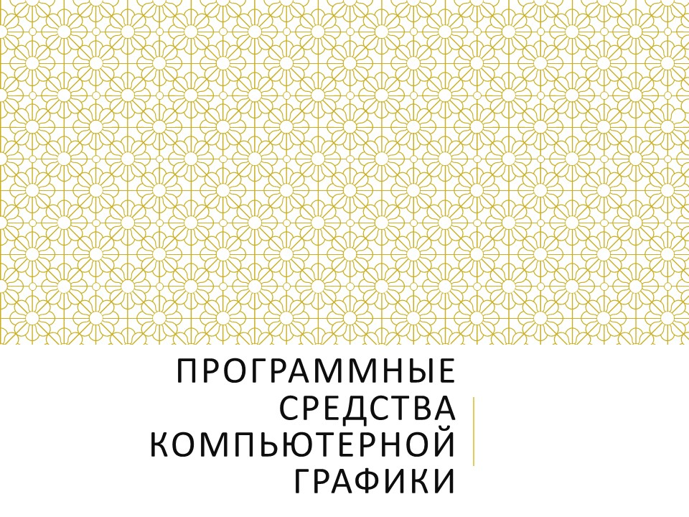

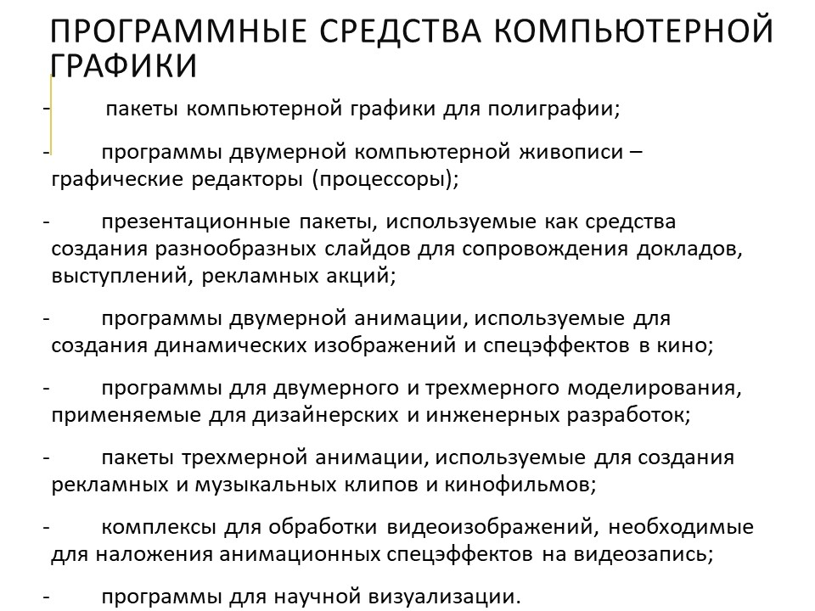

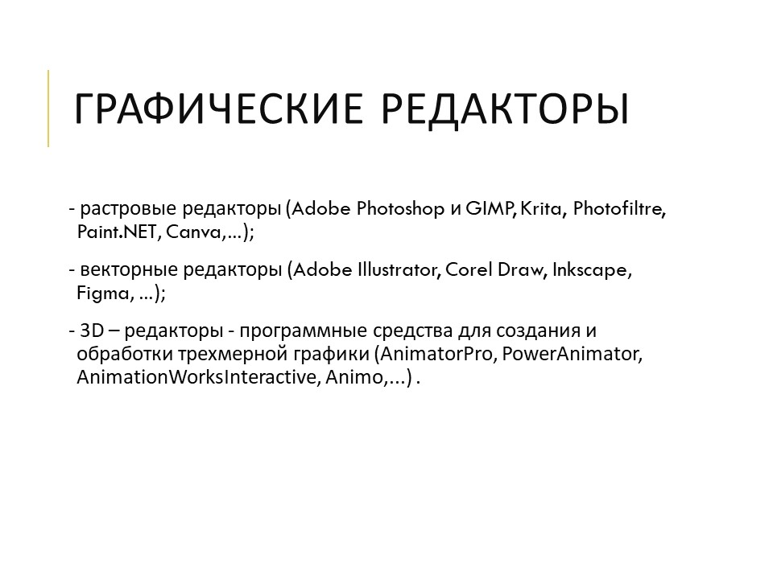

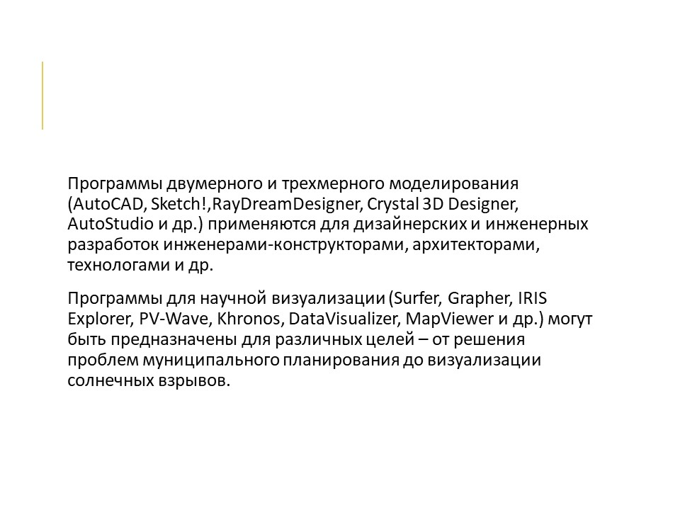

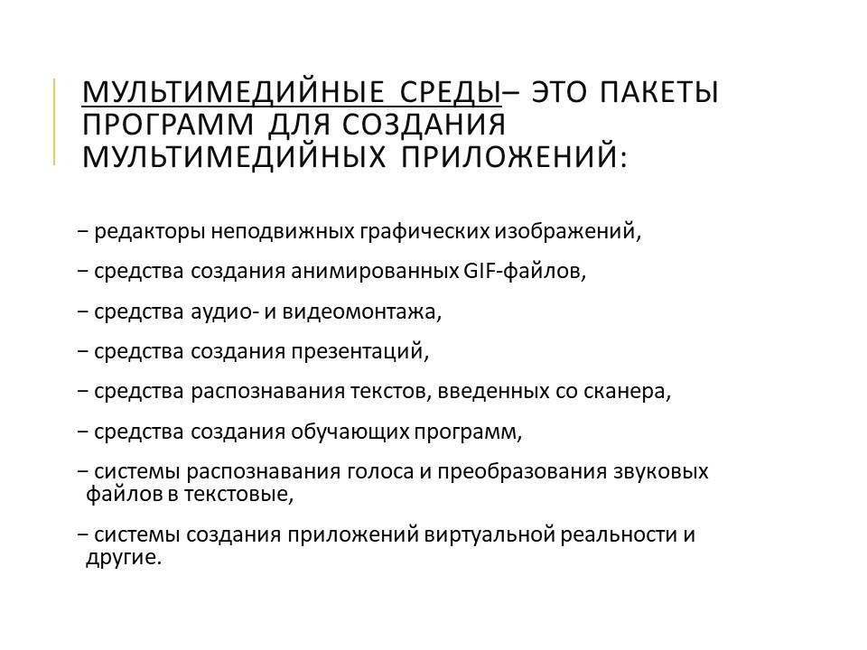

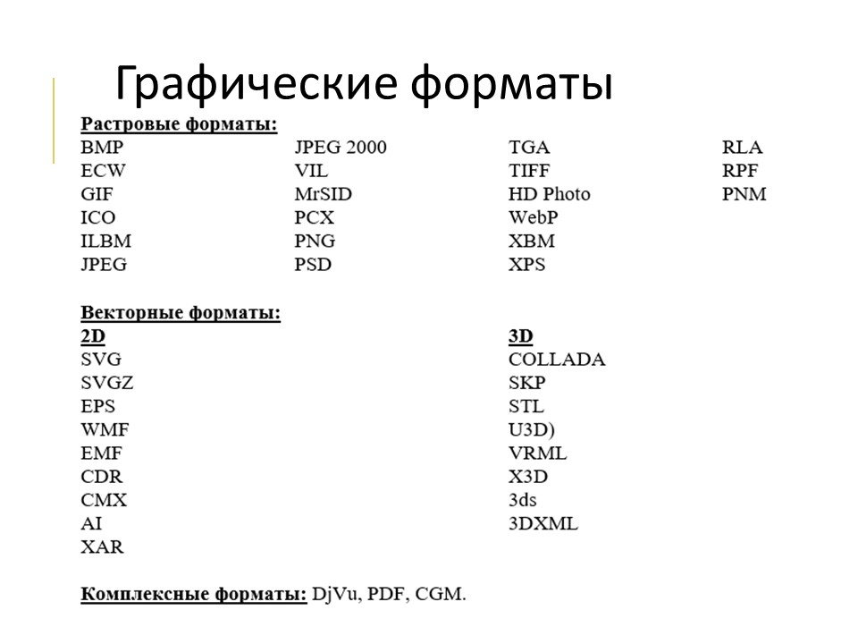

Приложение 3.
Компьютерная графика
Задание 1. Распредели файлы по столбцам таблицы
1.dasa.jpg  2.apple.png  3.vba.wmf  4.sder.rla  5.ghfdr.pdf  6.trgf.doc  7.opop.mp3 | 8.tyttt.tiff  9.joyui.tga  10.gfd.ai  11.kloi.txt  12.iytty.cdr  13.yhyhhh.bmp  14.rtf45.djvu | 15.nbhgju.xls  16.iksaaa.rla  17.ujikk.mp4  18.jkui90.avi  19.gghhnnn7.stl  20.lokloll123.exe

Графические файлы
Растровый формат | Векторный формат | Комплексный формат
1, 2, 4, 8, 9, 13, 16 | 3, 10, 12, 19 | 5, 14

Задание 2. Какой цвет закодирован в кодировке RGB?
код | цвет |  | код | цвет
255,0,0 | красный |  | 0,0,0 | черный
0,255,0 | зеленый |  | 255,255,0 | желтый
0,0,255 | синий |  | 0,255,255 | голубой
12,12,12 | темносерый |  | 255,0,255 | пурпурный
255,255,255 | белый |  | 200,200,200 | светлосерый

Заключение
В методической разработке урока показана практическая значимость темы «Представление о программных средствах компьютерной графики, мультимедийных средах».
Урок способствует формированию у обучающихся понятия компьютерной графики, ее видах и программных средствах, мультимедийных средах, развивает интерес к программным средствам компьютерной графики, мультимедийным средам.
Урок создает условия для вовлечения обучающихся в основные мыслительные операции (анализ, синтез, обобщение, классификация, систематизация). В вопросах и заданиях применяются средства развития творческого мышления (анализ и сравнение).
На занятии используются сервисы Google Forms для проведения тестирования и Mentimeter.com для создания облака тегов при организации рефлексии, что соответствует цели цифровизации образования.

Список используемой литературы и интернет - источников
- Информатика: учеб. для студ. учреждений сред. проф. образования/ М.С.Цветкова, И.Ю.Хлобыстова – 4-е изд., испр. -М.: Издательский центр «Академия», 2018. -352 с.
- Информатика и информационные технологии. Учебник для 10-11 классов/Н.Д. Угринович. – М. БИНОМ. Лаборатория знаний, 2016. – 511 с.: ил.
- Российский образовательный портал www.edu.ru
- Сайт ФГОУ Федеральный институт развития образования http://www.firo.ru/

